МУНИЦИПАЛЬНОЕ БЮДЖЕТНОЕ ОБЩЕОБРАЗОВАТЕЛЬНОЕ УЧРЕЖДЕНИЕ
«СРЕДНЯЯ ОБЩЕОБРАЗОВАТЕЛЬНАЯ ШКОЛА №220»
ГОРОДА ЗАРЕЧНОГО ПЕНЗЕНСКОЙ ОБЛАСТИ

ВСЕРОССИЙСКИЙ ПЕДАГОГИЧЕСКИЙ КОНКУРС
«СОВРЕМЕННЫЙ УРОК»
НОМИНАЦИЯ «ПЕДАГОГИЧЕСКИЕ СЕКРЕТЫ»

Ефименко Андрей Владимирович

Как сформировать медиакомпетентность школьников при обучении русскому языку

В условиях современного информационного общества одной из первостепенных задач семьи и школы, как основных социальных институтов, должно стать воспитание грамотной, культурной личности, способной к адаптации в динамично меняющемся мире. Если компетенция – заранее заданное социальное требование (норма) к образовательной подготовке человека, необходимой для его эффективной продуктивной деятельности в определенной сфере, то компетентность – уже состоявшееся качество личности (совокупность качеств) ученика и минимальный опыт деятельности в заданной сфере. Раскроем сущность понятия «медиакомпетентность».
Медиакомпетентность – это способность и умение находить, оценивать, использовать, анализировать, передавать информацию в различных видах деятельности.
Медиа – средства (массовой) коммуникации: технические средства создания, записи, копирования, тиражирования, хранения, распространения, восприятия информации и обмена ее между субъектом (автором медиатекста) и объектом (массовой аудиторией).
Медиатекст – это текст любого медийного вида и жанра, благодаря которому осуществляется речевое общение в сфере массовых коммуникаций. Это может быть газетная статья, телепередача, видеоклип, фильм и пр.
Существенную роль в формировании медиакомпетенции школьников играет предмет «Русский язык». Его область включает: разнообразие организационных форм и учет индивидуальных особенностей каждого обучающегося (включая одаренных детей и детей с ограниченными возможностями здоровья), обеспечивающих рост творческого потенциала, познавательных мотивов, обогащение форм взаимодействия со сверстниками и взрослыми в познавательной деятельности; овладение учебными действиями с языковыми единицами и умение использовать знания для решения познавательных, практических и коммуникативных задач; умение ориентироваться в целях, задачах, средствах и условиях общения, выбирать адекватные языковые средства для успешного решения коммуникативных задач; овладение первоначальными представлениями о нормах русского и родного литературного языка и правилах речевого взаимодействия и т.д. Таким образом, он играет важную роль в формировании грамотной в области языкознания личности. Но если еще и совместить его с областью медиа (его ресурсы в процессе постижения медиа средств), мы получим не только грамотного в области предмета «Русский язык», но и медиаобразованного, информационно грамотного человека, способного не только писать без ошибок, взаимодействовать с участниками образовательного процесса, но и осуществляющего нормы медиа общения, медиа культуры в процессе общения в социальных сетях, работы с электронной почтой; работу с информацией с использованием поисковых систем, программ компьютера и т.д. Человек не может жить без коммуникации и без медиа, если их объединить, то процесс формирования успешной личности будет совершенным. Работа с медиа средствами при обучении русскому языку даст больший эффект для развития личности в области медиа, формирования её медиакомпетенции. Мы можем формировать медиакомпетенцию школьников во взаимодействии предмета «Русский язык» и области медиа, не нарушая образовательный процесс и не затрачивая время урока на объяснение отдельных аспектов медиаобразования.
Знания, полученные при формировании медиакомпетенции на уроках русского языка, школьники могут использовать и в других предметных областях, то есть быть медиаподготовленными к успешному переходу в среднюю школу, а также к работе с медиа средствами на уроках математики, литературного чтения и др.
В школьном возрасте формирование медиакомпетентности происходит на начальном этапе. В этот период дети только начинают осваивать медиатехнику. Результаты медиакомпетентности можно представить в виде трёх базовых компонентов – информационного (знаниевого), мотивационного и деятельностного.
Под урочной деятельностью понимается деятельность на занятиях, которая осуществляется педагогами и учениками в рамках отведенного времени и определенного контингента учащихся. Урочные занятия включены в расписание.
Внеурочная деятельность – это образовательная деятельность, осуществляемая в формах, отличных от классно-урочной, и направленная на достижение планируемых результатов освоения основной образовательной программы.
Внеурочная деятельность учащихся объединяет все виды деятельности школьников (кроме учебной деятельности на уроке), в которых возможно и целесообразно решение задач их воспитания и социализации. Организация занятий по внеурочной деятельности является неотъемлемой частью образовательного процесса в школе. Время, отводимое на внеурочную деятельность, используется по желанию учащихся и в формах, отличных от урочной системы обучения.
Социальная сеть – это социальная структура, состоящая из группы узлов, представляющих собой социальные объекты (люди, группы людей, сообщества, организации) и взаимосвязи между ними (социальные отношения) [9]. Социальная сеть - это сообщество людей, объединенных общими интересами, общим делом или имеющими другие причины для прямого общения друг с другом. Наиболее популярными являются такие социальные сети как: Twitter, Pinterest, СФЕРУМ, Вконтакте и т.д.
Согласно опыту работы преподавателя русского языка СОШ № 12 г. Нижний Тагил И.О. Русаловой, манера общения и грамотное письмо зависят от того, какая форма виртуального общения выбирается учеником (к формам виртуального общения можно отнести форумы, гостевые книги, чаты, конференции, электронные почты, блоги, личные дневники).
Обучение правильному общению в соцсетях, по мнению И.О. Русаловой, должно научить школьника верно воспринимать их. Если в школе педагоги рассказывают учащимся, как верно использовать социальные сети, то это, по мнению И.О. Русаловой, поможет в дальнейшем школьнику избегать возможных опасностей, позволит развить критическое мышление школьника, которое необходимо в наше время при таком большом объеме информации. Обучение верному распределению времени в соцсетях поможет научить ребенка самому контролировать время, проведенное в сети.
Педагоги часто используют такую социальную сеть как Вконтакте в качестве площадки, на которой ученики и преподаватель могут вне занятий общаться, дискутировать, обсуждать на форуме проблемы.
ВКонтакте стало русскоязычным аналогом уже существующих в мире социальных сетей. Сервисом, который заполнил соответствующую нишу на постсоветском пространстве.
Идея создания ВКонтакте была своевременной и на сегодняшний день это крупнейшая социальная сеть русскоязычного Интернета, 6-й по популярности сайт в мире.
Самое главное преимущество ВКонтакте – это функциональность.
«ВКонтакте» позволяет скачать музыку любого жанра и направления и таким образом избавить себя от многочасового поиска необходимых музыкальных файлов в сети интернет. В этой соцсети чрезвычайно много видео самого разного характера: от личного видео пользователей до фильмов. Сервис группы «Вконтакте» объединяет всех пользователей, позволяет им обращаться и обмениваться информацией.
Совсем недавно запустили новую программу «СФЕРУМ». «СФЕРУМ» фактически представляет собой образовательную социальную сеть: для каждой школы, использующей платформу, создается сообщество, участниками которого смогут стать учителя, ученики и их родители, – модерация осуществляется непосредственно выбранным образовательной организацией администратором (или несколькими).
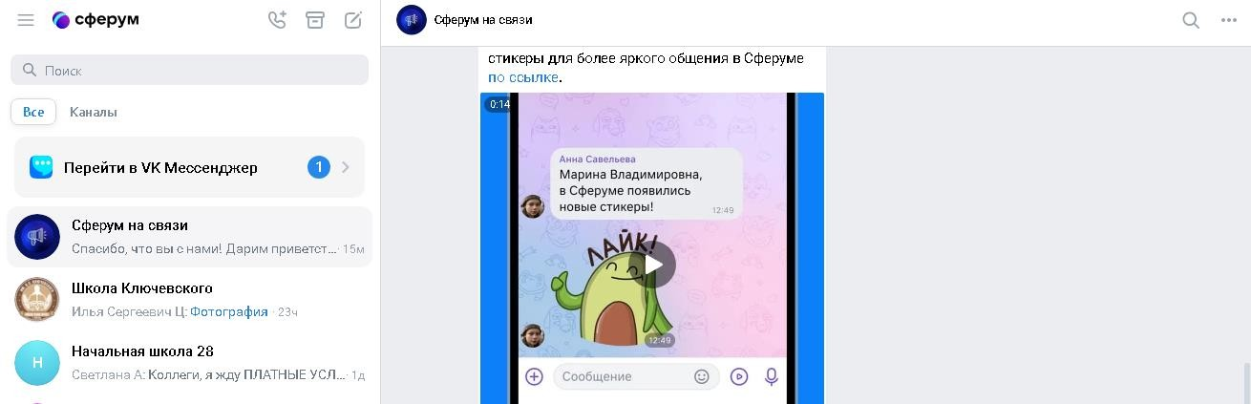
Внутри этого сообщества создаются подгруппы – классы, а в них – отдельные беседы по предметам (групповые чаты для учителей и учеников). Кроме того, платформа позволяет создавать общешкольные чаты – с выбором конкретных участников или всех зарегистрированных членов сообщества школы. В чатах можно обмениваться текстовыми сообщениями, файлами, осуществлятьаудио- и видеозвонки.
Таким образом, видим, что использование социальных сетей обладает рядом особенностей: так, процесс предъявления информации на экране компьютера в яркой, современной форме вызывает у учащихся значительный интерес к деятельности; использование социальных сетей несет в себе образный тип информации, понятный учащимся младшего школьного возраста.
Для успешного пользования социальными сетями, учащиеся должны овладеть культурой пользования сетевых жанров, которые отличают разнообразием и особенностью.
Рассмотрим интернет-жанры, которые, как нам представляется, соотносятся с речевыми жанрами, которые представлены в программе для школы.
Соотнесение интернет-жанров и традиционных школьных сочинений.
Интернет-  жанры | Их определение | Традиционные  жанры, изучаемые в начальной школе
Чат | Чат, чаттер как жанр речи –  это обмен сообщениями по компьютерной сети в режиме реального времени, а также программное обеспечение, позволяющее организовывать такое общение. | Диалог, записка
Форум | Это форма речевого взаимодействия между несколькими участниками, имеющая политематический характер в одном дискурсивном событии. Веб- форум представляет собой виртуальный полилог, в который входит цепь перекрещивающихся монологов и диалогов, взаимно  дополняющих друг друга. | Записка, сообщение, поздравление, отзыв; разновидности мини- сочинений (описание, рассуждение, рассказ, оценка)
Блог | Конкретный монологический дискурс виртуального коммуниканта, состоящий из хронологически расположенных текстов, чаще всего ориентированный на высказывание собственного мнения о каких-либо событиях как личного, так и общественного характера. Интернет-блоги могут быть открыты как для публичного просмотра, так и для определенного узкого круга друзей, имеющих возможность комментировать записи друг  друга. | Дневниковая запись, сочинения-описания
Электронные письма,  смс- сообщения | СМС – «служба коротких сообщений». Это система, которая позволяет принимать текстовые сообщения при помощи мобильного телефона.  Электронное письмо (электронное сообщение) – документ, передаваемый по электронной почте, позволяющей осуществлять обмен информацией между базами данных персональных  компьютеров, а также обеспечивать обработку и хранение полученных и  отправленных сообщений. | Письмо, записка

В настоящее время появились интернет-жанры, которые используются в школе: научно-образовательный и специальные информационные жанры (электронные научные и учебные издания), художественно-литературные жанры, развлекательные жанры Интернета, жанры, оформляющие неспециальное, непрофессиональное общение. К ним относятся всевозможные дискуссионные группы, чаты, гостевые книги, письма электронной почты.
К наиболее часто используемым видам страниц в социальных сетях в учебном процессе следует причислить: использование электронных пособий, демонстрируемых с помощью компьютера; электронных энциклопедий; интерактивной онлайн-доски.
Таким образом, грамотное использование социальных сетей на уроках русского языка позволяет решить дефицит наглядных пособий, и поднять на более высокий уровень интерес к предмету. Использование социальных сетей позволяет решить задачи по расширению межпредметных связей при изложении материала урока; использование социальных сетей позволяет решить дефицит наглядных пособий; использование социальных сетей позволяет отразить ключевой принцип создания современного урока – принцип фасцинации (принцип привлекательности).
Методические материалы по формированию медиакомпетентности школьников при обучении русскому языку
Комплекс мероприятий по формированию медиакомпетентности младших школьников во внеучебной деятельности.

№ | Тема занятия | Содержание работы | Место проведения
1 | Медиа, мы с тобой знакомы? | Знакомство со «Страной Медиа».  Проведение диагностической работы (содержание диагностики см. выше), обсуждение участия детей в диагностике, информация о соцсетях, обсуждение  возможностей Сферума для детей | работа в оффлайн в классе;  работа Сферуме дома (чат «Страна Медиа»)
2 | Я – участник чата | Вход на сайт и социальные сети.  Уточнение понятие чата. Написание словесного портрета друга в соцсети, дискуссия в группе.  Рациональное потребление медиапродукции. | работа в оффлайн в классе;  работа Сферуме дома (чат «Страна Медиа»)
3 | «Мультимедиа и новые медиа в жизни  ребенка» | Соблюдение сетевого этикета при  использование новых медиа и мультмедиа. Использование возможностей обучения  посредством социальных сетей | работа в оффлайн в классе;  работа Сферуме дома (чат «Страна Медиа»)
4 | «Создание текста для социальных сетей» | Выбор одной из ситуации. Распознание позновательно- воспитательных фрагментов. Презентация ситуации в чате «Страна медиа» | работа в оффлайн в классе;  работа Сферуме дома (чат «Страна Медиа»)
5 | «Веб- публикации» | Поиск полезной информации в печатных изданиях и в Интернете.  Создание статьи для веб- журнала.  Презентация статьи в веб- журнале (сообщество Вконтакте) | работа в оффлайн в классе;  работа Сферуме дома (чат «Страна Медиа»)

С помощью использования социальных сетей в процессе реализации данного проекта будут сформированы такие знания и умения учеников как:
- умение осознавать цели и ситуации общения;
- умение выбирать языковые средства в соответствии с целями и условиями общения для эффективного решения коммуникативной задачи;
- умение использовать диалогическую форму речи;
- умение начать, поддержать, закончить разговор;
- умение создавать текст на заданную тему.
1 занятие. Тема. Медиа, мы с тобой знакомы?
Цель: познакомить с основными понятиями медиа, заинтересовать деятельностью в чате «Страна медиа».
Мотивационный этап.
Представь себе, каким был бы день без информации?! Включаешь радио, а там... всего лишь тишина. Включаешь телевизор, но экран остается черным и беззвучным. Хочешь узнать из Интернета, что происходит в мире, но в ответ получаешь постоянную «ошибку подключения». Даже страницы газет и журналов пусты. Или их вообще нет...
- Какое место занимает информация в вашей жизни?
Детям предлагается набор букв и задание к ним: догадайтесь, какое слово здесь зашифровано.
АИДЕМ
- Кто знает, что значит это слово? Как вы думаете, важно ли умело, грамотно пользоваться современными средствами сети Интернет?
- Почему это важно? (Ответы детей.) Учитель раздает детям кейс-задание.
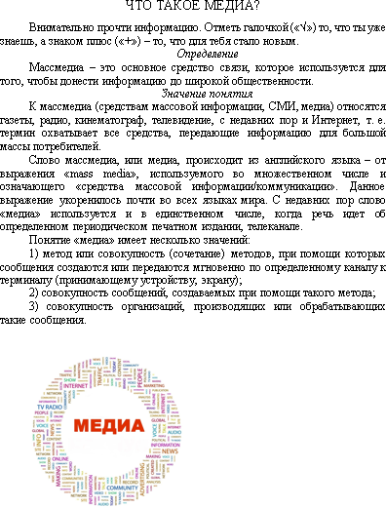

- А что вызнаете об интернет-ресурсах? Умеете ли ими пользоваться?
- Обсудим результаты вашей работы. На какие вопросы вы ответили положительно? Что у вас вызывает затруднение? Чему вы хотели бы научиться? (Ответы детей.)
- Мы с вами начинаем небольшой внеурочный курс, который будет проходить в чате Сферума, где мы будем учиться содержательному, интересному,

грамотному, вежливому общению.
Чат — беседа, происходящая в Интернете, с мгновенной (или почти мгновенной) передачей сообщений.
По заданию учителя дети открывают чат и уточняют возможности данного Интернет ресурса.
Учитель показывает Сферум на электронной доске, рассказывает о возможностях чата, сообщает режим работы.
Итоги занятия
- Мы начинаем нашу работу в чате «Страна медиа», где будем выполнять интересные задания и узнавать что-то новое.
- С чем мы сегодня уже познакомились?
- Что такое медиа?
- С какой социальной сетью мы начинаем работу?
Поговори с родителями, братьями, сестрами, дедушками и бабушками о массмедиа и о формах коммуникации.
- Какую форму коммуникации предпочитают члены твоей семьи? Почему?
Занятие 2. Тема. Я – участник чата.
Цель: помочь ребенку освоить теоретические сведения и начать осваивать умения строить тексты для размещения в сети.
Ход работы.
Мотивация к деятельности
Учитель раздаёт конверты ученикам с диалогом. (Работа в классе)
- Наконец Пуговка все же не выдержала и спросила:
- Скажи, Циркуль, какая муха тебя укусила сегодня? Почему ты такой скучный?
- Меня сегодня никакая муха не кусала, - ответил Циркуль.
- А скучен я оттого, что мне скучно.
- Вот так объяснил! - засмеялась Пуговка. - Скучный, потому что скучно.
- Почему бывает скучно?
- Скучно бывает часто от того, что не найдешь себе нужного занятия. Не придумаешь, во что поиграть. А еще скучно бывает от того, что рядом нет друзей. А еще, когда…
- Вот почему бывает скучно.
- Для того чтобы не было скучно я предлагаю тебе выполнить задание в нашем чате «Страна медиа», где учитель выставляет задания, а мы с ребятами с удовольствием выполняем.
Информационный этап (проходит в классе).
На электронной доске учитель объясняет задание, которое дети будут выполнять в чате «Страна медиа».
- Ребята, перед вами тема для размышления. Ваша задача создать словесный портрет друга.
- Как вы думаете, что же такое словесный портрет? (Ответы детей)
- Совершенно верно, вы буду писать мини-сочинение.
- Мини-сочинения (по-другому, сочинения-миниатюры) – это вид письменной школьной работы, представляющий рассуждение, изложение своих мыслей и чувств по заданной теме, включающий 4-5 предложений.
- Для создания текстов можно использовать такие слова и выражения: я могу с уверенностью сказать, что…; я полагаю, что…; попытаемся разобраться…; можно сравнить; я согласна с тем, что; оказалось…, дело в том…, что…, вот почему…, вот…, об этом свидетельствует такие факты, как…, как выяснилось…, может быть.
Учитель дублирует в чате тему для размышлений. (Работа в СФЕРУМ)
- Ваше задание будет написать текст дома и опубликовать его в чате
«Страна медиа».
Итог занятия
- Что нового вы сегодня узнали?
- Легко ли описать самого себя?
Для проверки задания учитель просит, чтобы ученики опубликовали свои рассуждения в чате «Страна медиа».
3 занятие. Тема. Мультимедиа и новые медиа в жизни ребенка.
Цель: формировать умение создавать медиа тексты по фотографиям в соответствии нормами и правилами.
Мотивационный этап
- Ребята, культура общения, уровень развития и воспитанности проявляется в умении грамотно составлять тексты. Нужно избегать употребление жаргонных слов, обидных прозвищ.
- Я вас просила прислать свои фотографии в чат «Страна медиа».
- Сейчас я распределю фотографии. Информационный этап
- Телефонное общение стало настолько популярным, что часто преобладает над традиционным.
- Поэтому сегодня Вы будете в роли журналистов.
- Вам надо будет составить коротенький текст на несколько предложений о данной фотографии. Затем вам надо будет выложить в чат фотографию с текстом. (Работа в СФЕРУМ)
- Итог занятия
- У всех ли получилось опубликовать фото и текст?
- Надеюсь, что ваше электронное общение с помощью чатов будет соответствовать тому культурному уровню, которым должен обладать современный человек.

Занятие 4. Тема. Веб-публикации.
Цель: закрепить знания о написание текста в соответствии с нормами и правилами.
Мотивационный этап
- Ребята, к нам сегодня пришёл журналист. Он вам расскажет про издательство и важность работы.
В ходе мероприятия школьники встретились с человеком из издательства журнала «Пятый угол», который рассказал им о своей работе, об особенностях журнала, показал разные выпуски журналов.
«Пятый угол» рассказал о том, как полезно читать журналы и сколько там интересной информации.
Ученикам было очень интересно принимать участие в беседе и рассматривать журналы. Некоторые ученики отметили, что теперь будут чаще читать разные интересные детские журналы.
Работа в группе.
- Выберите любое детское электронное издание по своим интересам. (Работа в СФЕРУМ. В чат «Страна медиа» учитель размещает ссылки на веб- журналы).
- Внимательно изучите издание; ознакомьтесь с его рубриками; уточните тип информации, которую оно содержит; объясните пользу такой информации; чем отличается электронное издание от печатного; представьте издание одноклассникам так, чтобы им захотелось его прочесть. (Работа в классе).
Информационный этап
Интернет-газета — это электронное издание, у которого часто бывает и печатная версия.
У такой газеты есть ряд преимуществ: может обновляться в течение всего дня; включает видеозаписи и меню, которое помогает просматривать информацию разных разделов; доступна широкой аудитории читателей; экономична, потому что не требует дополнительных затрат на бумагу и распространение.
Таким образом, интернет-газета является экологически чистым продуктом, потому что спасает от вырубки леса. Единственное условие — нужно знать, как получить доступ к онлайн изданию и иметь подключение к Интернету.
«Газеты для детей»
- Выберите одну из детских газет и вместе с одноклассником/одноклассницей изучите ее структуру.
- Обратите внимание, какие рубрики и структурные элементы, включает в себя данная газета. Внимательно прочтите информацию, которая вызвала ваше любопытство.
«Юный журналист»
- Сегодня вы побудете в роли журналиста.
- Полагаю, вы не раз задумывались об этом. Так вот, статья — это издательский материал, в котором автор представляет информацию из разных сфер деятельности: культура, образование, экономика, политика, общество, наука и другие.
На электронной доске открыта Социальная сеть Вконтаке с веб-журналом
«Пятый угол». Журналист показывает сообщество и рассказывает о молодых журналистах.
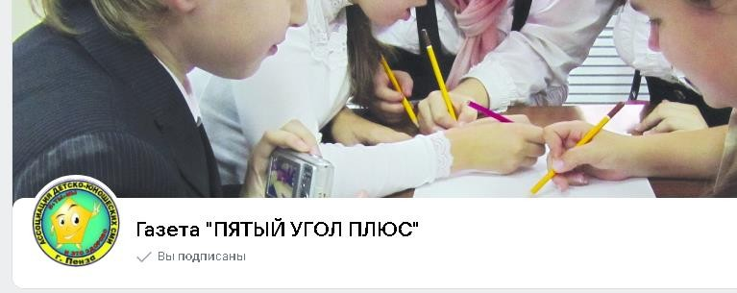
Создание групп для работы над актуальными вопросами, проведение исследования, предоставление вариантов решения данных вопросов (продукт).
Учащиеся создают группы по 3-4 человека, выбирают вопрос для работы и проведения исследования над ним, выбирают способ предоставления итогов исследования, заполняют листы планирования своей будущей деятельности.
Стоит сказать, что форма презентации может быть любой, это может быть, как иллюстрированный доклад, так и издание информационных брошюр, оформление и выпуск газеты, оформление различных папок, и так далее.
Защита полученных результатов и выводов. Согласно данным многочисленных исследований, мнений различных педагогов, при выполнении проекта между учащимися и учителем должно быть создано особое пространство взаимоотношений, благодаря которому происходит плодотворная деятельность и учителя, и учеников.
Итог занятия
Все работы учащиеся выкладывают в чат «Страна медиа», где проходит голосование. Набравшие наибольшие количество голосов работы будут опубликованы в сообществе Вконтакте газета «Пятый угол плюс».
Таким образом, видим, что использование социальных сетей для обучения школьников является актуальным и важным аспектом учебного процесса. Современные школьники активно принимают участие, если при изучении данной темы учитель использует потенциал социальных сетей.

